Міністерство освіти і науки України

НАЦІОНАЛЬНИЙ УНІВЕРСИТЕТ «ЛЬВІВСЬКА ПОЛІТЕХНІКА»



Звіт

З лабораторної роботи № 8

З дисципліни « ПРОГРАМУВАННЯ, ЧАСТИНА 2 (ОБ’ЄКТНООРІЄНТОВАНЕ ПРОГРАМУВАННЯ) »

На тему: «Шаблони»

Виконав: ст. гр. КІ-15

Височанський С.

Перевірив: викладач

Козак Н.Б.

Львів – 2020

**Завдання.**

**Варіант 5**

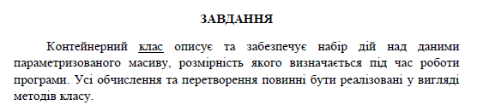

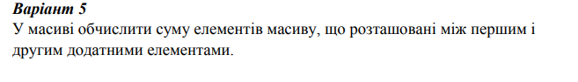

**Код програми:**

#pragma once

#include<iostream>

#include<ctime>

using namespace std;

template<typename T>

class Array

{

public:

Array();

Array(int aS);

Array(const Array& other);

~Array();

template<typename T>

friend std::ostream& operator<< (std::ostream& output, Array<T>& other);

Array& operator=(Array<T>& other);

void init_array();

T count_sum();

private:

int arrSize;

T *arr;

};

template<typename T>

Array<T>::Array()

{

arrSize = 0;

arr = new T[arrSize];

for (int i = 0; i < arrSize; i++)

{

arr[i] = 0;

}

}

template<typename T>

Array<T>::Array(int aS)

{

arrSize = aS;

arr = new T[arrSize];

for (int i = 0; i < arrSize; i++)

{

arr[i] = 0;

}

cout << "Array for random enter - 1\nArray for user enter - 2" << endl << "Please enter: ";

int l = 1;

cin >> l;

switch (l)

{

case 1:

srand(time(0));

for (int i = 0; i < arrSize; i++)

{

arr[i] = rand() % 99-45;

}

break;

case 2:

for (int i = 0; i < arrSize; i++)

{

cout << "a[" << i << "]" << " = ";

cin >> arr[i];

}

break;

}

}

template<class T>

Array<T>::Array(const Array<T>& other)

{

if (&arr != 0)

{

delete[] arr;

}

arrSize = other.arrSize;

arr = new T[arrSize];

for (int i = 0; i < arrSize; i++)

{

arr[i] = 0;

}

for (int i = 0; i < arrSize; i++)

{

arr[i] = other.arr[i];

}

}

template<typename T>

Array<T>::~Array()

{

delete []arr;

}

template <typename T>

std::ostream& operator<<(std::ostream& output, Array<T>& other)

{

for (int i = 0; i < other.arrSize; i++)

{

output << "a["<<i<<"] = "<<other.arr[i] << endl;

}

output << endl;

return output;

}

template<typename T>

Array<T>& Array<T>::operator= (Array<T>& other)

{

if (this != &other)

{

if (&arr != 0)

{

delete[] arr;

}

arrSize = other.arrSize;

arr = new T [arrSize];

for (int i = 0; i < arrSize; i++)

{

arr[i] = 0;

}

for (int i = 0; i < arrSize; i++)

{

arr[i] = other.arr[i];

}

}

cout << "Operator =" << endl;

return *this;

}

template<typename T>

void Array<T>::init_array()

{

if (&arr != 0)

{

delete[] arr;

}

cout << "Enter the number of elements in the array: ";

cin >> arrSize;

arr = new T [arrSize];

for (int i = 0; i < arrSize; i++)

{

arr[i] = 0;

}

cout << "Matrix for random enter - 1\nMatrix for user enter - 2\nPlease enter: ";

int l = 1;

cin >> l;

switch (l)

{

case 1:

for (int i = 0; i < arrSize; i++)

{

arr[i] = rand() % 99;

}

break;

case 2:

for (int i = 0; i < arrSize; i++)

{

cout << "a[" << i << "]" << "=";

cin >> arr[i];

}

break;

}

}

template<typename T>

T Array<T>::count_sum()

{

int count=0;

int j=0;

int k=0;

T res = 0;

for (int i = 0; i < arrSize; i++)

{

if (arr[i] >= 0)

{

count++;

if (count == 2)

{

k = i;

break;

}

j = i+1;

}

}

if (j == k)

{

cout << "There is no elements between first and second positive array elements" << endl;

return res = 0;

}

else

{

for (j; j < k; j++)

{

res += arr[j];

}

cout << "Sum between first and second positive array elements: " << res << endl;

return res;

}

}

#include "CArray.h"

int main()

{

Array<int> a;

int aS;

cout << "Enter the number of elements in the array: ";

cin >> aS;

Array<int> a2(aS);

cout <<"a2:\n"<< a2;

a2.count_sum();

a2.init_array();

cout <<"a2:\n"<< a2;

a = a2;

cout << "\ta = a2;\na:\n"<< a;

Array<int> a3(a2);

cout <<"\ta3(a2);\na3:\n"<< a3;

return 0;

}

**Результат:**

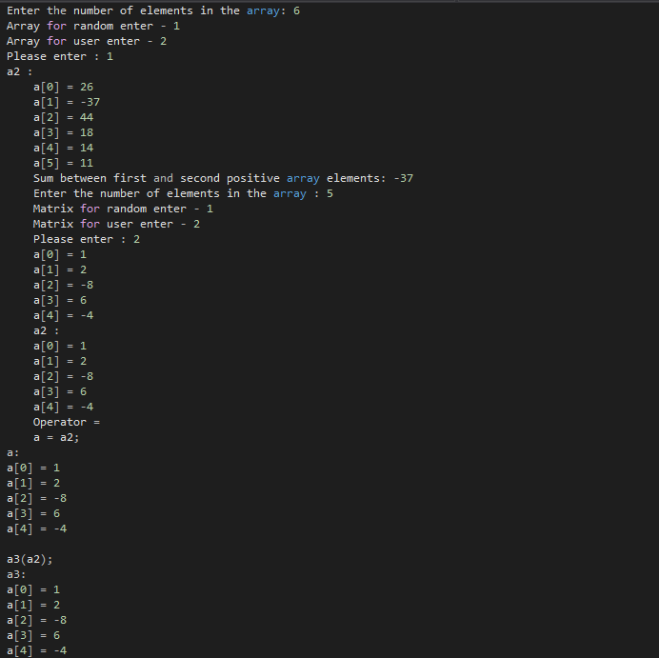

**Висновок:** На цій лабораторній роботі я познайомився із створенням шаблонів.